¿Cómo modificar documentos en mi Página web?

- Entramos a cPanel desde su dominio midominio.com.mx/cpanel (reemplazando midominio por el dominio de su sitio web).
- Dentro de la pantalla principal ubicamos la sección de archivos / administrador de archivos
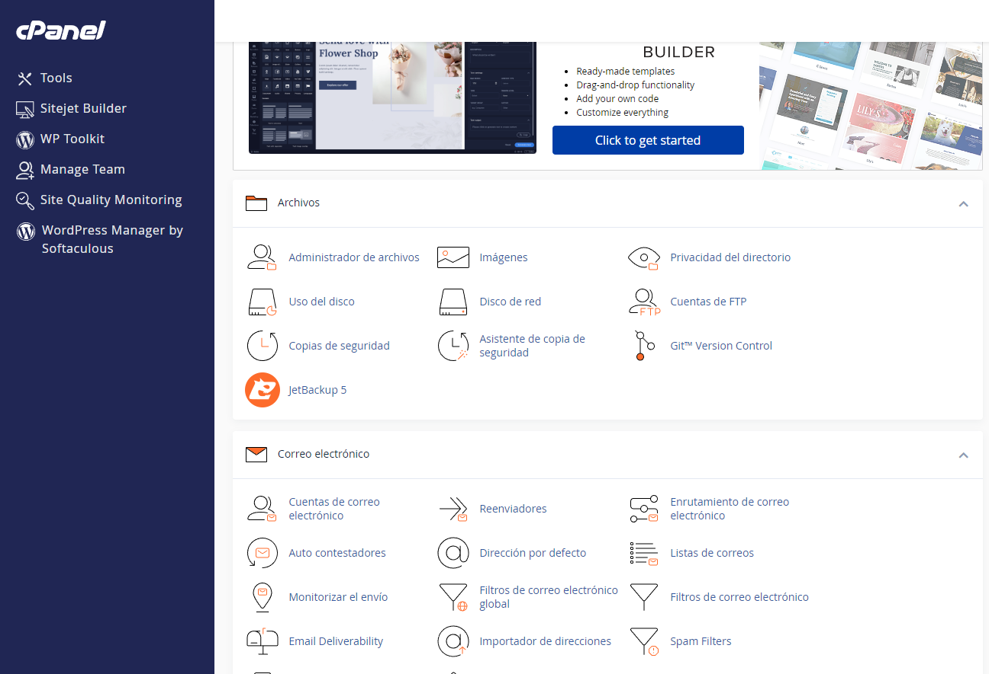
- Una vez dentro nos dirigimos a public_html
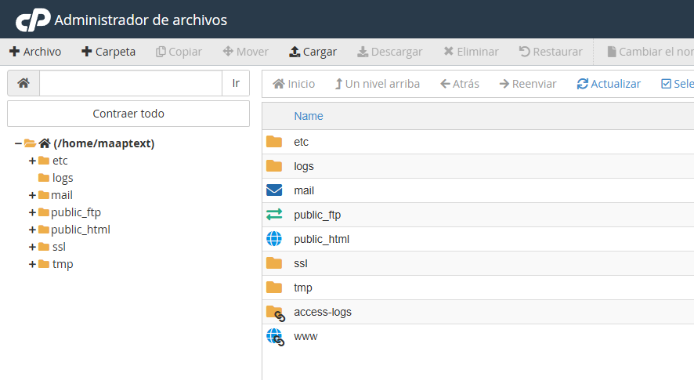

- Despues en la carpeta le da en cargar.
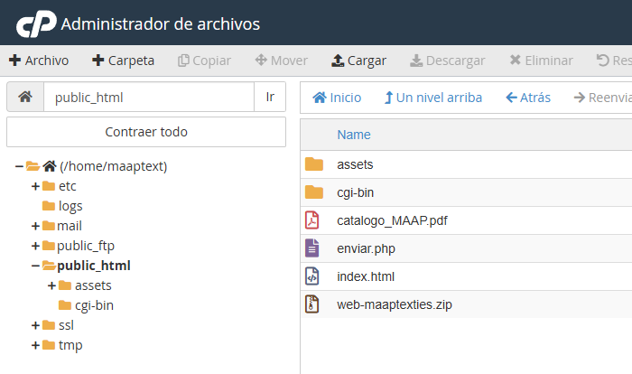
- Sube el archivo a modificar nota: el archivo debe tener siempre el mismo nombre que el que aparece actualmente en su hosting.
